1. 问题定义
给定配准好的低光照可见光图像 $V∈[0,1]^{H×W×3}$ 和红外图像$I^{IR}∈[0,1]^{H×W×1}$，目标是在无成对正常曝光标签的条件下，学习一个融合映射
$$\begin{aligned}F=G(V,I^{IR}; Θ)∈[0,1]^{H×W×3},\#\end{aligned}$$
使得输出 $F$ 同时具备可见光图像的颜色与细节，以及红外图像的热目标信息，并在整体亮度上接近正常曝光。训练集记为
$$\begin{aligned}D={\left\{(V_{n},I_{n}^{IR})\right\}}_{n=1}^{N}.\#\end{aligned}$$
本文将整体映射拆解为三个阶段：
$$\begin{aligned}(R,L)=G_{1}(V; θ_{R}),\#\end{aligned}$$
$$\begin{aligned}F_{DM}=ϕ_{θ_{D}}(R,I^{IR}),\#\end{aligned}$$
$$\begin{aligned}F=G_{3}(F_{DM},I^{IR}; θ_{F}),\#\end{aligned}$$
其中 $G_{1}$ 为 Retinex 分解网络，$ϕ_{θ_{D}}$ 为扩散模型特征提取算子，$G_{3}$ 为基于扩散特征的融合头。总体参数$Θ=\{θ_{R},θ_{D},θ_{F}\}$。
2. 阶段一：Retinex 分解网络
Retinex 分解网络 $G_{1}$ 接收低光照可见光图像$V∈[0,1]^{H×W×3}$，输出反射分量 $R$ 与照明分量 $L$：
$$\begin{aligned}(R,L)=G_{1}(V; θ_{R}), R∈[0,1]^{H×W×3}, L∈[ϵ,1]^{H×W×1},\#\end{aligned}$$
其中 $ϵ>0$ 为光照下限，用于避免暗区直接塌到 0。重建图像定义为
$$\begin{aligned}\overset{ˆ}{V}=R⊙L,\#\end{aligned}$$
$⊙$ 表示逐像素逐通道相乘（$L$ 在通道维度广播到 3 通道）。
为了在不依赖成对正常曝光标签的情况下稳定训练 $G_{1}$，本文采用了一个由三项核心损失构成的目标函数：重建一致性损失、照明边缘感知 TV 损失以及照明低频约束损失
1) 重建一致性损失 $ℒ_{recon}$
重建损失鼓励反射与照明的乘积在像素级逼近输入图像：
$$\begin{aligned}ℒ_{recon}={\left\|\overset{ˆ}{V}−V\right\|}_{1}={\left\|R⊙L−V\right\|}_{1}.\#\end{aligned}$$
该项保证 $I≈R⋅L$ 的基本 Retinex 物理约束成立，同时为后续的低光照增强和融合提供合理的基线分解。
2) 照明边缘感知 TV 损失 $ℒ_{L\text{-tv}}$
记输入灰度亮度为
$$Y(V)=0.299V_{R}+0.587V_{G}+0.114V_{B}.$$
边缘感知 TV 损失在平坦区域强烈平滑照明场，在强边缘附近则适当放松约束，避免 L 误抹真实物体边界。记 $x$ 的水平和竖直梯度为$∇_{x}x, ∇_{y}x$，则有
$$\begin{aligned}∇_{x}Y =Y(:,:,:,2:)−Y(:,:,:,1:),\# \\ ∇_{y}Y =Y(:,:,2:,:)−Y(:,:,1:,:),\# \\ ∇_{x}L =L(:,:,:,2:)−L(:,:,:,1:),\# \\ ∇_{y}L =L(:,:,2:,:)−L(:,:,1:,:).\#\end{aligned}$$
基于亮度梯度构造权重
$$\begin{aligned}w_{x}=exp (−α |∇_{x}Y|), w_{y}=exp (−α |∇_{y}Y|),\#\end{aligned}$$
其中 $α>0$ 控制边缘抑制强度。边缘感知 TV 损失为
$$\begin{aligned}ℒ_{L\text{-tv}}=(w_{x}⋅|∇_{x}L|)_{mean}+(w_{y}⋅|∇_{y}L|)_{mean},\#\end{aligned}$$
其中 $(⋅)_{mean}$ 表示对空间与批次维度的平均。该损失鼓励照明 $L$ 在物体内部缓慢变化，避免刻画细节纹理。
3) 照明低频约束损失 $ℒ_{L\text{-freq}}$
为进一步抑制照明中的高频分量，使用大核均值滤波构造 $L$ 的低频版本：
$$\begin{aligned}\overset{˜}{L}=G_{k}∗L,\#\end{aligned}$$
其中 $G_{k}$ 为 $k×k$ 的均值核，卷积实现时采用反射填充（reflect padding），以避免在图像边缘引入人为黑边伪影。照明低频约束损失定义为
$$\begin{aligned}ℒ_{L\text{-freq}}=‖L−\overset{˜}{L}‖_{1},\#\end{aligned}$$
其物理含义是：照明场应仅保留大尺度光照结构，而将高频纹理留给反射分量 $R$。
4) 总损失
综合上述三项核心损失，Retinex 分解阶段的目标函数为
$$\begin{aligned}ℒ_{Retinex}=λ_{recon}ℒ_{recon}+λ_{L\text{-tv}}ℒ_{L\text{-tv}}+λ_{L\text{-freq}}ℒ_{L\text{-freq}},\#\end{aligned}$$
本文默认配置中其余辅助损失（例如反射 TV、曝光约束、R/L 梯度解耦等）的权重均置为 $0$，仅在消融实验中单独开启，对比不同正则项的影响。
3.阶段二：Retinex 约束的扩散先验
在 Retinex 分解的基础上构造扩散模型的“干净输入”
$$\begin{aligned}x_{0}=\left\{\begin{matrix}concat(R,I^{IR}), & \text{4 通道版本}, \\ concat(R,L,I^{IR}), & \text{5 通道版本}.\end{matrix}\right.\#\end{aligned}$$
采用标准 DDPM 正向扩散过程：
$$\begin{aligned}q(x_{t}∣x_{0})=N(\sqrt{{\overset{‾}{α}}_{t}} x_{0}, (1−{\overset{‾}{α}}_{t})I),\#\end{aligned}$$
其中 ${\overset{‾}{α}}_{t}=\prod_{s=1}^{t}{ }α_{s}$ 为累积噪声系数。通过采样
$$\begin{aligned}x_{t}=\sqrt{{\overset{‾}{α}}_{t}} x_{0}+\sqrt{1−{\overset{‾}{α}}_{t}} ϵ, ϵ∼N(0,I),\#\end{aligned}$$
并用 EpsUNet 形式的噪声预测网络
$$\begin{aligned}ϵ_{θ}=G_{2}(x_{t},t; θ_{D}),\#\end{aligned}$$
进行训练，最小化 MSE 损失：
$$\begin{aligned}ℒ_{DM}=E_{x_{0},t,ϵ}\left[{\left\|ϵ_{θ}(x_{t},t)−ϵ\right\|}_{2}^{2}\right].\#\end{aligned}$$
推理时不直接使用扩散采样生成图像，而是将扩散模型视作“特征先验”，在若干时间步集合 $T=\{t_{1},…,t_{K}\}$ 上提取多尺度特征：
$$\begin{aligned}\{f_{k,s}\}_{s=1}^{S} =ϕ_{θ_{D}}(x_{t_{k}},t_{k}),\# \\ {\overset{˜}{f}}_{k} ={Concat}_{s}(Up(f_{k,s})),\# \\ F_{DM} ={Concat}_{k}({\overset{˜}{f}}_{k}),\#\end{aligned}$$
其中 $Up(⋅)$ 表示上采样到统一分辨率。

4. 阶段三：基于扩散特征的 IR--VIS* 融合头
在阶段三中，冻结 $θ_{R},θ_{D}$，仅训练融合头参数 $θ_{F}$。首先对扩散特征可选地进行特征门控：
$$\begin{aligned}G=σ({Conv}_{1×1}(F_{DM})), {\overset{˜}{F}}_{DM}=F_{DM}⊙(1+γG),\#\end{aligned}$$
其中 $σ(⋅)$ 为 Sigmoid，$γ$ 为缩放系数。
轻量融合头 $G_{3}$ 由若干卷积和残差块组成：
$$\begin{aligned}Z_{0} =GN({Conv}_{1×1}({\overset{˜}{F}}_{DM})),\# \\ Z_{1} ={ResBlock}_{3×3}(Z_{0}),\# \\ Z_{2} ={ResBlock}_{3×3}(Z_{1}),\# \\ F_{raw} ={Conv}_{3×3}(Z_{2}),\# \\ F =σ(F_{raw}).\#\end{aligned}$$
最大强度与最大梯度融合损失将红外图扩展为三通道：
$$\begin{aligned}I^{IR3}=RepeatChannels(I^{IR}).\#\end{aligned}$$
基于 Retinex 反射 $R$ 与红外图 $I^{IR3}$构造最大强度参考：
$$\begin{aligned}T_{int}=max(R,I^{IR3}),\#\end{aligned}$$
强度损失为
$$\begin{aligned}ℒ_{int}=‖F−T_{int}‖_{1}.\#\end{aligned}$$
记 Sobel 梯度算子 $S(⋅)$ 逐通道输出梯度幅值：
$$\begin{aligned}G_{R}=S(R), G_{IR}=S(I^{IR3}), G_{F}=S(F),\#\end{aligned}$$
定义最大梯度参考与梯度损失：
$$\begin{aligned}T_{grad} =max(G_{R},G_{IR}),\# \\ ℒ_{grad} =‖G_{F}−T_{grad}‖_{1}.\#\end{aligned}$$
阶段三总损失为
$$\begin{aligned}ℒ_{Fuse}=λ_{int}ℒ_{int}+λ_{grad}ℒ_{grad}.\#\end{aligned}$$
5. 三阶段训练策略
$$\begin{aligned}θ_{R}^{∗} =arg⁡\min_{θ_{R}} ℒ_{Retinex},\# \\ θ_{D}^{∗} =arg⁡\min_{θ_{D}} ℒ_{DM} (θ_{R}^{∗}\text{ 固定}),\# \\ θ_{F}^{∗} =arg⁡\min_{θ_{F}} ℒ_{Fuse} (θ_{R}^{∗},θ_{D}^{∗}\text{ 固定}).\#\end{aligned}$$
推理阶段，对任意测试样本 $(V,I^{IR})$，先由 $G_{1}$ 得到 $(R,L)$，构建 $x_{0}$，在若干时间步上由扩散模型提取多尺度特征 $F_{DM}$，再通过融合头 $G_{3}$ 得到最终融合结果 $F$。
- 网络结构图
6.1分解网络图
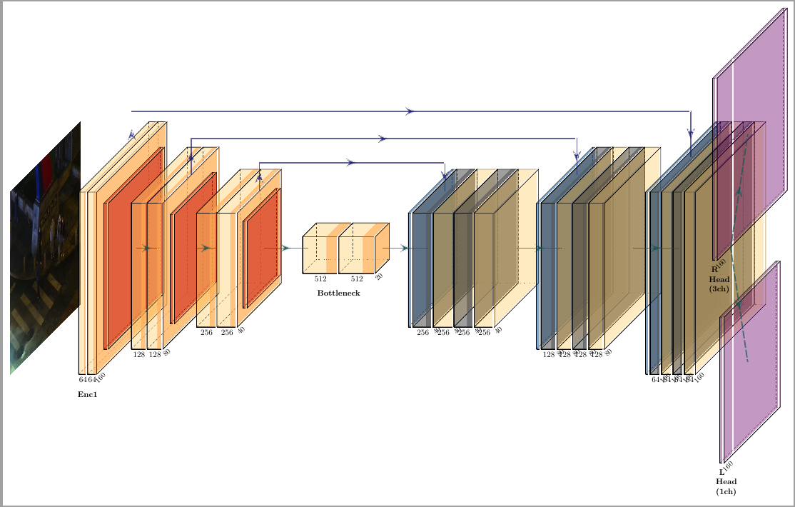
6.2扩散去噪网络和融合网络
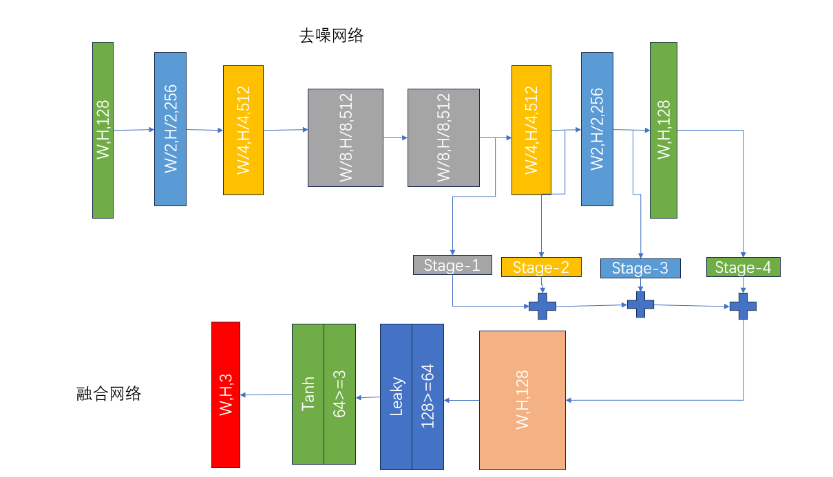
6.3总流程
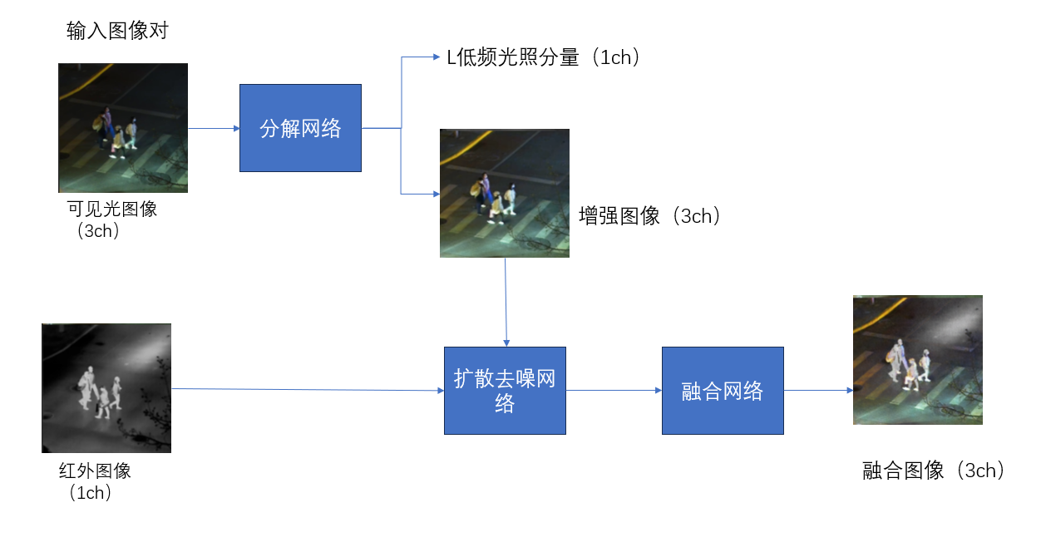
- 创新点
创新点1：结构层面：提出带 ECA 通道注意力的 Retinex-U-Net 分解网络，提高低光照下 R/L 分解的表达能力与稳定性；训练策略层面：提出“多曝光自监督 + 结构化照明正则”的 Retinex 训练框架，在无配对正常光照数据的条件下实现可靠的 R/L 分解；
创新点2：扩散先验层面：基于 [IR, R]（可扩展为 [IR, R, L]）的多通道扩散结构先验，通过 DDPM 学习联合分布，并用信息熵/平均梯度等无监督指标进行质量评估。
创新点3：设计“多时间步扩散特征 + max 强度/梯度损失”的轻量融合网络，并可叠加亮度/区域感知门控，实现热目标显著、背景亮度自然的融合结果。

